**齐盛贵金属日评—金银波动收敛，继续关注向上机会**

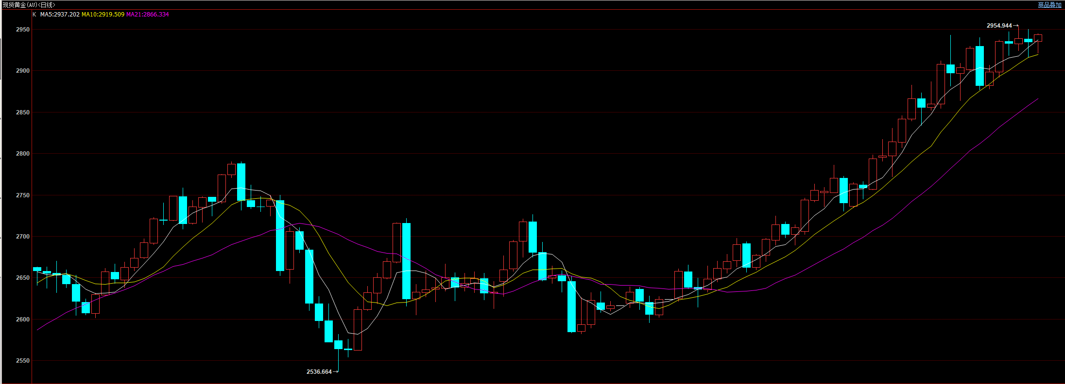

最近比较重要的消息是，马斯克质疑美国诺克斯堡金库的真实性，之前一直传言是有4572吨黄金，既然马斯克质疑就说明可能数量不足或者压根没有。这些黄金算是美国的黄金储备，后面如果被证实的话，那么对美元还会有冲击，金价还又继续上涨的驱动。

除此之外，上周美联储公布了会议纪要，透露出下一步要暂停缩表或者减少缩表规模，这也意味着货币政策边际宽松，对市场是利多的。反过来看，因为缩表是在从市场抽取流动性，可能意味着未来美国的流动性会出现问题。流动性危机我们参考2020年3月年那次，美联储直接降息了100BP，然后从缩表转向阔表，金银是先走空再走多。

**我们认为美元信用弱化+央行购金等大逻辑未发生改变，短线会受到经济数据及关税等消息面影响。**

**金银观点：黄金继续关注向上机会，前期涨幅较大，短线表现滞涨，做好风险管理；白银关注补涨机会。**

**风险点：1.通胀超预期反弹；2.经济反弹；3.美联储货币政策收紧；4.流动性危机。**

免责声明

本报告内容形成采用的基础数据信息均来源于公开资料，我公司对这类信息的准确性和完整性不做任何保证，也不保证所包含的信息和报告中得出的结论及给出的建议不会发生任何变更。我们已力求报告内容的客观、公正，但文中的观点、结论和建议仅供参考。交易者据此做出的任何交易决策与本公司和作者无关，本公司不承担交易者对此作出交易决策而产生的任何风险，亦不对交易者作出此类交易决策做任何形式的担保。本报告版权为我公司所有，未经书面许可，任何机构和个人不得以任何形式对本报告全部或部分内容翻版、复制发布，如引用、刊发，须注明出处为山东齐盛期货有限公司，且不得对本报告进行有悖原意的引用、删节和修改。未经授权的侵权行为与我公司无关，我公司对侵权行为给公司造成的声誉、经济损失保留追诉权利。